# DAFTAR PUSTAKA

Agus,G.T.K, dan Y. Sastro. 2002. Koi PT AgroMedia Pustaka Tanggerang, Hal 23 – 46

Alex, S. 2011. Budidaya Ikan Koi Eksotis yang Menguntungkan. Pustaka Baru Press. Yogyakarta

Assaurin, S. 2013. Pemasaran dan Pengelolaan Hasil Perikanan. Jakarta Badan Pusat Statistik Sumatera Utara, 2013

Bagus, Dwi Nugroho (2017) dengan judul Strategi Pengembangan Usaha Budidaya Ikan Konsumsi Air Tawar dan Ikan Hias Air Tawar pada Kelompok Mitra Posikandu Kabupaten Bogor. Institut Pertanian Bogor. Bogor

Daelami, D, 2001. Usaha Pembenihan Ikan Hias Air Tawar. Penebar Swadaya Jakarta. 166 Halaman

Effendy, 2009. Mengenal Beberapa Jenis Koi (Karper Jepang – Nishikigoi). Kanisius. Yogyakarta

Gunawan, A. 2005. Pengaruh Pemberian Ekstrak Daun Bayam Pada Pakan Buatan Terhadap Tingkat Perubahan Warna Benih Ikan Koi (*Cyprinus carpio* L) Jenis Kohaku Skripsi. Jurusan Perikanan. Fakultas Pertanian. Universitas Padjadjaran.

Hanafiah, A M, A. M. Saefudin 1983. Tata niaga Hasil Perikanan. UI Press. Jakarta. Hal 47 – 53

Husnan, Suad & Pudjiastuti Enny. 2016. Dasar-Dasar Manajemen Keuangan. Yogyakarta: UPT STIM YKPN.

Kotler, Philip. 2001. Manajemen Pemasaran di Indonesia : Analisis, Perencanaan, Implementasi dan Pengendalian. Salemba Empat Jakarta.

Kotler, Philip. 2003. Manajemen Pemasaran Jilid 3. PT. Perhanhalindo. Jakarta. Lesmana, 2002. Budidaya Ikan Hias Air Tawar. Penebar Swadaya. Jakarta. Hal 25 – 27

Lesmana, D. S. dan Iwan D., 2012. Budidaya Ikan Hias Air Tawar. Jakarta : Penebar Swadaya.

Rahim dan Hastuti D R D, 2007. Ekonomika Pertanian (Pengantar, Teori dan Kasus. Penebar Swadaya. Jakarta.

Rosmawati, H. 2011. Analisis Efesiensi Pemasaran Pisang Produksi Petani di Kecamatan Lengkiti Kabupaten Ogan Komerin Ulu. Jurnal Agronobis. 3 (5) : 1 – 9

Saladin, 2013. Intisari dan Unsur – Unsur Pemasaran, Cetakan Ketiga, Bandung : Linda Karya

Saebani, B. A. 2018. Studi Kelayakan Usaha. Pustaka Setia. Bandung.

Soekarwati, 2002. Teori Ekonomi Produksi. PT. Raja Grafindo Persada, Jakarta.

Stanton, 2001. Prinsip Pemasaran. Jakarta. Penerbit Erlangga.

Sudiyono. 2002. Pemasaran Pertanian. UMM Press. Malang. Hal 17 – 23

Suryani, 2006. Budidaya Ikan Hias. PT. Intan Sejati. Klaten 22 – 26

Susanto, 2007. Teori Pemasaran. IPB Press : Bogor. Hal 56 – 58

Sutarno, 2014. Analisis Margin Pemasaran Para Ahli Pemasaran. Jakarta : Press.

Swastha, 2001. Manajemen Pemasaran Modern. Yogyakarta.

Twigg, D. (2008). Buku Pintar Koi PT Gramedia Jakarta, 133 Halaman.

Widyatmoko, A., 2007. Analisis Pemasaran Ikan Koki. Bogor.

Yusuf, Muhammad. 2014. “Analisa *Break Event Point* (BEP) Terhadap Laba Perusahaan.” Esensi: Jurnal Bisnis dan Manajemen 4 (1).

**LAMPIRAN**

Lampiran 1. Kegiatan Penelitian

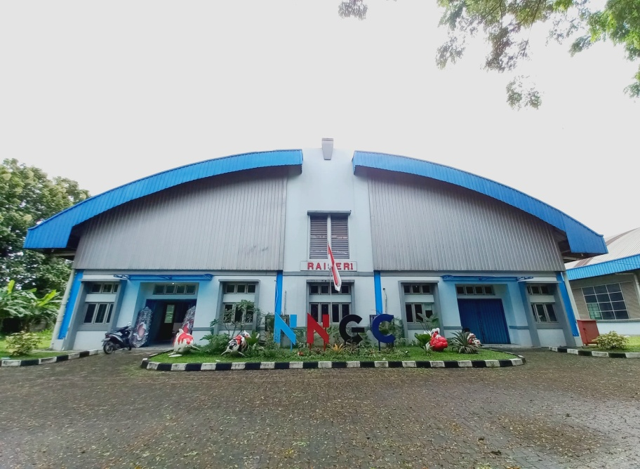

Gambar 1. Lokasi Penelitian di Nusantara Niskhikigoi Goldfish Centre (NNGC)

Satker Balai Besar Pengujian Penerapan Produk Kelautan dan Perikanan (BBP3KP) Cibinong, Jawa Barat. Tepatnya di RAISER I

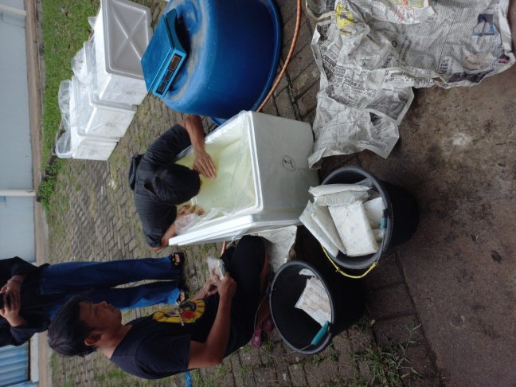

Gambar 2. Proses Packing Untuk Ekspor

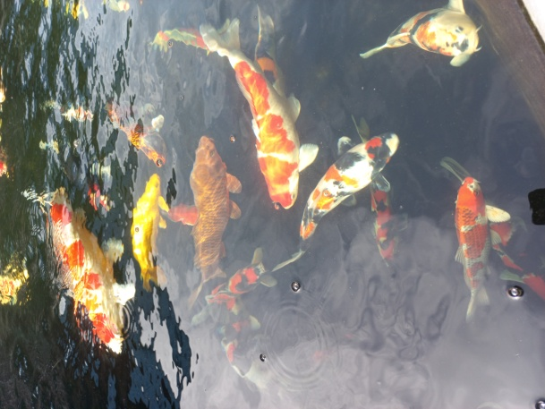

Gambar 3. Ikan Hias Koi size 25 – 35 cm

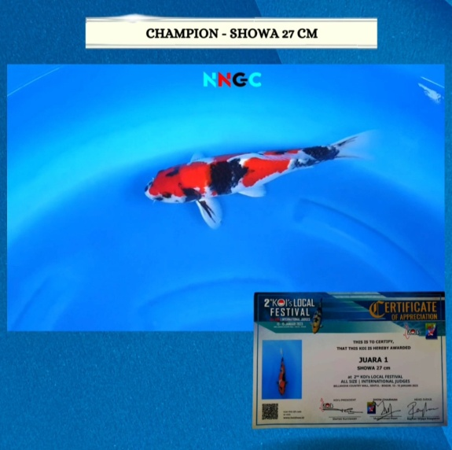

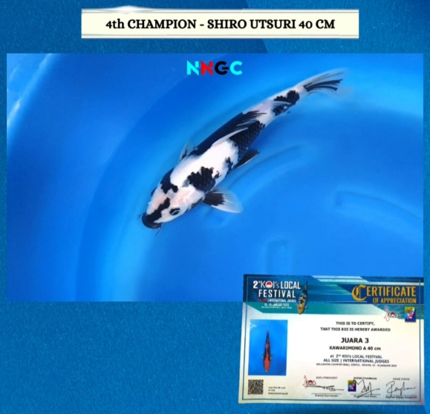

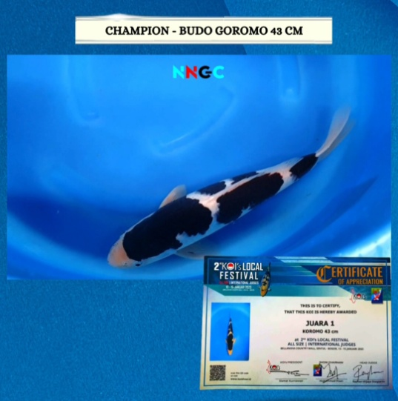

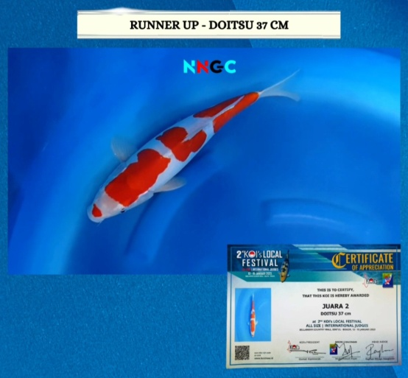

Gambar 4. Kejuaraan Event Grade Show Ikan Hias Koi

Lampiran 2. Luas Kolam Analisis Usaha Pemasaran Ikan Hias Koi *(Cyprinus carpio)*

|  |  |  |  |  |
| --- | --- | --- | --- | --- |
| **Kolam** | **Panjang (m)** | **Lebar (m)** | **Luas (m²)** | **Jumlah ekor** |
|
| C | 2 m | 2 m | 4 m² | 200 |
| D | 3 m | 2 m | 6 m² | 150 |
| E | 10 m | 4 m | 40 m² | 100 |
| **TOTAL** | | | | **450** |

Lampiran 3. Rincian Biaya Investasi Analisis Usaha Pemasaran Ikan Hias Koi *(Cyprinus carpio)*



Lampiran 4. Rincian Biaya Tetap Analisis Usaha Usaha Pemasaran Ikan Hias Koi *(Cyprinus carpio)*



Lampiran 5. Rincian Biaya Variabel Analisis Usaha Pemasaran Ikan Hias Koi *(Cyprinus carpio)*



Lampiran 6. Rincian Biaya Penyusutan Kolam C (4 m²)



Lampiran 7. Rincian Biaya Penyusutan Kolam D (6 m²)



Lampiran 8. Rincian Biaya Penyusutan Kolam E (40 m²)



Lampiran 9. Rincian Total Biaya Analisis Usaha Pemasaran Ikan Hias Koi *(Cyprinus carpio)*

**

Lampiran 10. Rincian Penerimaan Analisis Usaha Pemasaran Ikan Hias Koi *(Cyprinus carpio)*



Lampiran 11. Rincian Pendapatan Analisis Usaha Pemasaran Ikan Hias Koi *(Cyprinus carpio)*



Lampiran 12. Studi Kelayakan Analisis Usaha Pemasaran Ikan Hias Koi *(Cyprinus carpio)*

|  |  |  |  |  |
| --- | --- | --- | --- | --- |
| **No** | **Keterangan** | **Kolam C**  **(4m²)** | **Kolam D**  **(6m2)** | **Kolam E**  **(40m2)** |
| 1 | Penerimaan | 450.000.000 | 562.500.000 | 600.000.000 |
| 2 | Biaya Investasi | 526.990.000 | 526.990.000 | 526.990.000 |
| 3 | Biaya Tetap | 285.753.000 | 285.901.000 | 286.001.000 |
| 4 | Biaya Variabel | 8.875.000 | 6.900.000 | 7.125.000 |
| 5 | Total Biaya | 294.628.000 | 292.801.000 | 293.126.000 |
| 6 | Pendapatan | 155.372.000 | 269.699.000 | 306.874.000 |
| 7 | BEP Volume | 655 | 390 | 245 |
| 8 | BEP Harga | 1.473.140 | 1.952.006 | 2.931.260 |
| 9 | R/C Ratio | 1,5 | 1,9 | 2 |
| 10 | B/C Ratio | 0,5 | 0,9 | 1 |
| 12 | Payback Period | 3,4 | 1,9 | 1,7 |

* *Break Even Point* (BEP) Volume = Total Biaya : Harga Jual

Contoh : BEP Volume Kolam C (4 m²) = 294.628.000 : 450.000 = 655 ekor

* *Break Even Point* (BEP) Harga = Total Biaya : Total Produksi

Contoh : BEP Harga Kolam C (4 m²) = 294.628.000 : 200 = Rp 1.473.140

* *Revenue Cost Ratio* (R/C Ratio) = Penerimaan : Total Biaya

Contoh : R/C Kolam C (4 m²) = 450.000.000 : 294.628.000 = 1,5

* *Benefit Cost Ratio* (B/C Ratio) = Pendapatan : Total Biaya

Contoh : B/C Kolam C (4 m²) = 155.372.000 : 294.628.000 = 0,5

* *Payback Period* (PP) = Biaya Investasi : Pendapatan

Contoh : PP Kolam C (4 m²) = 526.990.000 : 155.372.000 = 3,4 tahun

**RIWAYAT HIDUP**

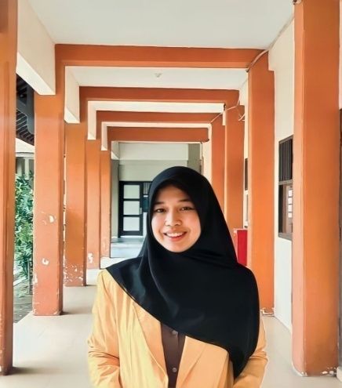

ARINTA ANJASMARA, di lahirkan di Tegal, 26 Mei 2001. Anak Tunggal dari Bapak Dieche Andry dan Ibu Leni Christiyanti. Pendidikan Sekolah Dasar diselesaikan pada tahun 2013 di SD Negeri Mangkukusuman 7 Tegal. Pendidikan Sekolah Lanjutan Tingkat Menengah Pertama

diselesaikan pada tahun 2016 di SMP Negeri 4 Tegal, dan Pendidikan Sekolah Lanjutan Tingkat Atas diselesaikan pada tahun 2019 di SMA Negeri 2 Tegal. Pada tahun yang sama 2019 penulis melanjutkan pendidikan di Universitas Pancasakti Tegal, Fakultas Perikanan dan Ilmu Kelautan, Program Studi Budidaya Perairan (BDP).